J. angielski
Propozycje zadań

- Piosenka na powitanie

https://www.youtube.com/watch?v=gdeB9kDT6uI

- Utrwalenie nazw kolorów.

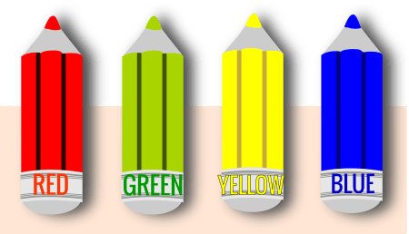

- Animal Colour Flash! Powtórzenie nazw kolorów i zwierząt.
Rodzic i dziecko siedzą na podłodze. Rodzic z dzieckiem powtarzają nazwy zwierząt, które poznało w przedszkolu: cat, dog, duck, chicken, hen, horse, pig, cow, rabbit, bird, frog, donkey.
Można pokazać obrazek z danym zwierzątkiem i poprosić dziecko o powtórzenie. Następnie pytamy dziecko o kolory.
R: Look! A cat. What colour is it? Yes, brilliant, it’s….

4. What’s missing? Zabawa
Rodzic powtarza z dzieckiem nazwy zwierząt, po czym prosi je o zamknięcie oczu i zabiera jedną kartę. Po otwarciu oczu dziecko wypowiada nazwę zwierzątka, którego brakuje.

5. Piosenka na pożegnanie:
Bye-bye to you! See you, see you soon!
Shee-bee-dee-bee-do Shee-bee-dee-bee-do!

